
JOGOS E BRINCADEIRAS: RESGATE E VALORIZAÇÃO DAS CULTURAS DE MATRIZES INDÍGENAS E AFRICANAS NOS ESPAÇOS DE BRINCAR DA UFV

Maira Rafaela Gomes Ferreira
Universidade Federal de Viçosa
maira.rafaela@ufv.br
Patricia Santos de Oliveira
Universidade Federal de Viçosa
patricia.s.oliveira@ufv.br
Melissa Silva Rossatto
Universidade Federal de Viçosa
melissa.rossatto@ufv.br
Esther Giacomini Silva
Universidade Federal de Viçosa
esther@ufv.br

Eixo 2 – Educação e Justiça Social: Identidades, Gênero e Relações Étnico-Raciais
Palavras-chave: Jogos, brincadeiras, relações étnico-raciais.

Introdução
Os jogos, brinquedos e brincadeiras como elemento da cultura humana se fazem presentes no cotidiano de grande parte das pessoas e de forma mais efetiva durante o período da infância. Contudo, nos últimos anos, o brincar livre e espontâneo, bem como os diferentes jogos e brincadeiras constituintes da cultura lúdica, tem se tornado escassos na vida das crianças e de suas infâncias (ARRUDA, 2011). Assim, o presente texto tem como objetivo apresentar um relato de experiência sobre o projeto de extensão intitulado“Jogos e brincadeiras: resgate e valorização das culturas de matrizes indígenas e africanas nos espaços de brincar da Universidade Federal de Viçosa, o qual tem como objetivo planejar e promover ações que estimulem o brincar em suas diversas formas de manifestação a partir da valorização das culturas de matrizes indígenas e africanas. Tal temática surgiu a partir de uma necessidade de se abordar a educação para as relações étnico raciais nos espaços formativos da Universidade Federal de Viçosa.

Fundamentos Teóricos
De acordo com Huizinga (2019) as civilizações surgem e se desenvolvem no e pelo jogo, o jogo é considerado um fenômeno cultural, e situado historicamente, constituem como uma das formas fundamentais de expressão da vida. Enquanto elemento na e da cultura, o jogo está presente desde os primórdios da civilização, manifestando-se nas mais diferentes formas ao longo da história da humanidade, sendo modificado, ressignificado e transformado adquirindo características próprias do contexto histórico e social no qual ele se manifesta. Nesse contexto, as novas diretrizes curriculares nacionais, trazem o jogo enquanto elemento do currículo, sendo a tematização de jogos e brincadeiras regionais, do Brasil e do mundo, bem como jogos e brincadeiras de matrizes indígenas e africanas, elementos primordiais a serem abordados nas escolas em todo território nacional nos espaços de educação formal (BRASIL, 2018).
As leis n° 10.639/03 e 11.645/08 incluem a obrigatoriedade do ensino de História e Cultura Afro-brasileira e Indígena, em todos os níveis e modalidades de ensino nas redes públicas e particulares brasileiras (BRASIL, 2008). Não obstante, ainda que existam legislações que deem suporte à inclusão destes conteúdos enquanto componente curricular obrigatório, há uma grande dificuldade, por parte dos professores, em tematizar os aspectos culturais e históricos desses povos, justamente devido às lacunas na formação inicial desses futuros professores.
Esses jogos possuem características próprias, fundamentadas em princípios mais cooperativos e colaborativos, que podem levar a vivenciar atitudes como a valorização do jogar pelo prazer e comunhão com a comunidade. Todas essas características apresentam o potencial dos jogos e brincadeiras e como elemento de resgate e valorização cultural e potencial de formação humana e acadêmica. Dessa forma, resgatar os jogos e brincadeiras de diferentes culturas, pode assegurar a preservação de traços e características importantes da cultura de povos historicamente excluídos e estigmatizados em nossa sociedade, valorizando sua produção e contribuição cultural (HERRERO, 2006).

Apresentação da experiência
O projeto de extensão “Jogos e brincadeiras: resgate e valorização das culturas de matrizes indígenas e africanas nos espaços de brincar da Universidade Federal de Viçosa, faz parte do Programa Institucional de Bolsas de Extensão (PIBEX) da Pró-reitoria de Extensão e Cultura da Universidade Federal de Viçosa (UFV) e está vinculada à Ludoteca UFV. O projeto conta com a orientação da professora Patricia Santos de Oliveira, professora doutora do Departamento de Educação Física UFV. A ação de extensão é organizada no modelo de prestação de serviços e formação continuada. Assim, durante a semana as intervenções são voltadas ao atendimento às escolas públicas e particulares da cidade de Viçosa e região, cuja visita é agendada previamente, e aos domingos são promovidas atividades para a comunidade externa a fim de atender crianças e seus cuidadores residentes no município de Viçosa e Região. O público alvo do projeto são crianças da faixa etária de 4 à 12 anos, seus professores e/ou cuidadores e responsáveis que frequentam os espaços físicos da Ludoteca.
Os principais objetivos do projeto são: promover a vivência de jogos e brincadeiras de matrizes indígenas e africanas à crianças de 4 à 12 anos, seus professores e ou responsáveis, que frequentam os espaços da Ludoteca; mapear e registrar essas brincadeiras a fim de criar um material informativo e de divulgação bem como um acervo digital com a descrição das brincadeiras, materiais necessários, e etnia/ país que a brincadeira foi criada; promover a formação de professores das redes públicas e particulares da cidade de Viçosa e região bem como de estudantes de graduação da UFV; ofertar oficinas semestrais que instrumentalize esses professores para a promoção de uma educação para as relações étnico raciais e tematizam os jogos e brincadeiras de origem indígena e/ou africanas como um dos caminhos possíveis para o cumprimento das leis 10.639/03 e 11.645/08.
As ações desenvolvidas no primeiro semestre de 2025 foram realizadas a partir dos objetivos específicos elencados no projeto. Assim, com a finalidade de atingir o objetivo relacionado ao mapeamento e registro das brincadeiras a fim de criar o material didático e informativo, foram realizadas as seguintes ações: busca bibliográfica por trabalhos sobre jogos e brincadeiras de origem indígena e africana, bem como seus respectivos contextos culturais e sociais; criação de um drive com os resultados do estudo bibliográfico, organizado por origem do conteúdo; elaboração de uma planilha com jogos e brincadeiras, explicitando o nome, origem, materiais necessários e como executar, que podem ser trabalhados no contexto e no espaço físico da Ludoteca.
Em relação ao objetivo de promover a vivência de jogos e brincadeiras de matrizes indígenas e africanas nos espaços de brincar da UFV foram realizadas as seguintes ações: confecção do Jogo “Shisima”, original no Quênia, país do continente africano, com tamanho expandido. Como ação de divulgação nas redes sociais, elaboração de um vídeo explicativo e dinâmico da brincadeira “Terra-Mar”, original de Moçambique. Ademais também foi realizada a busca de histórias com protagonismo negro e indígena para incorporação no acervo da Ludoteca.
Figura 1 e 2: Crianças brincando do Jogo Shisima no evento “Dia mundial do brincar”.
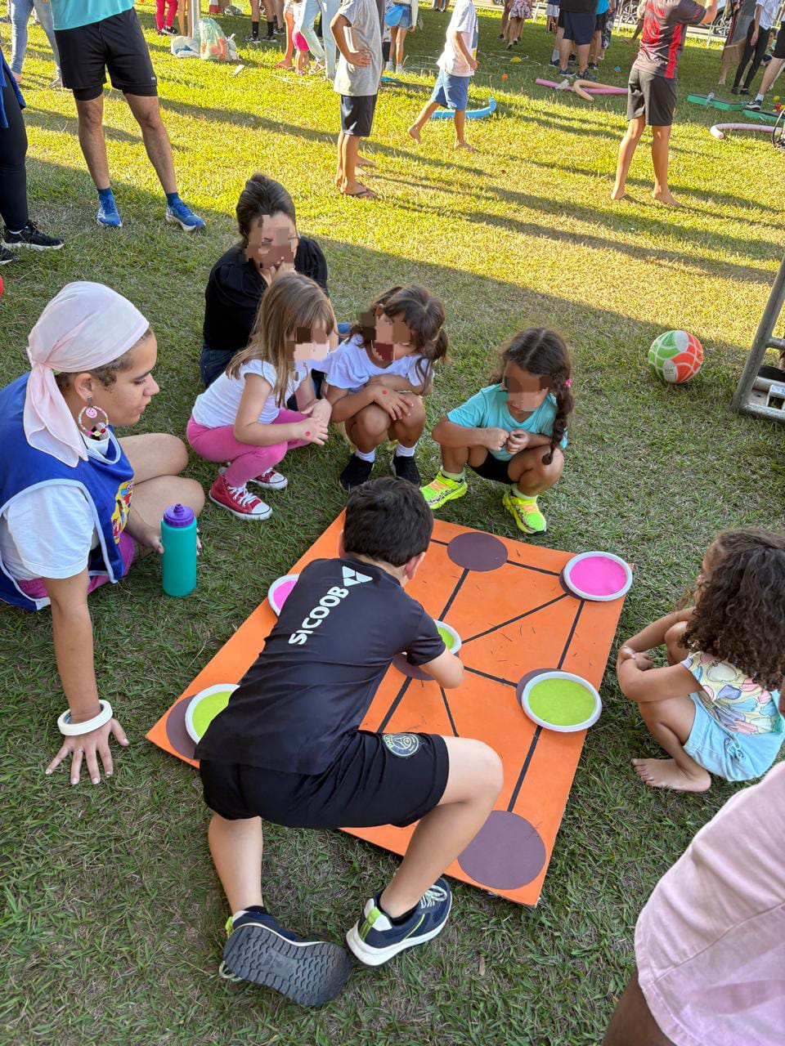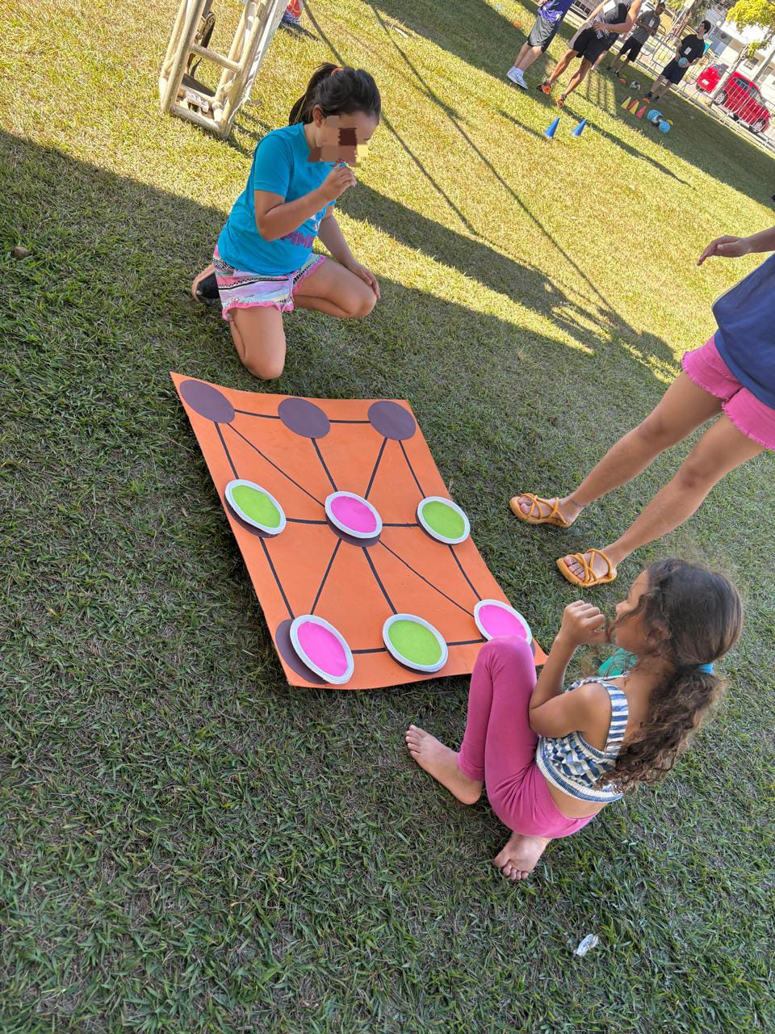
Fonte: Arquivo pessoal

Figuras 3 e 4: Registros da filmagem do jogo africano “Terra- Mar”.
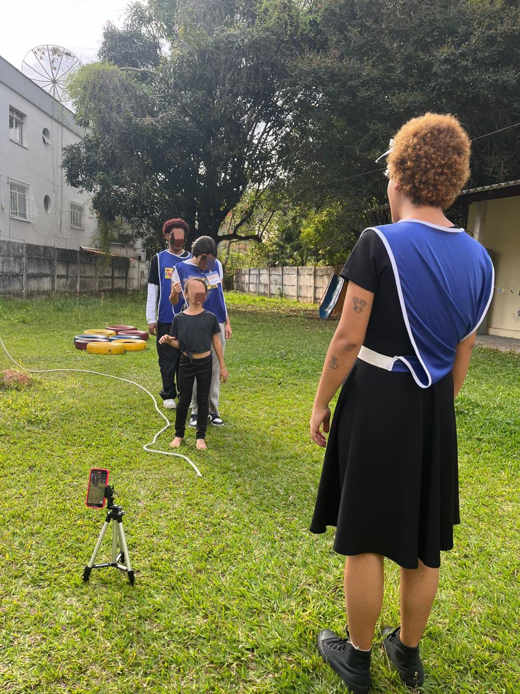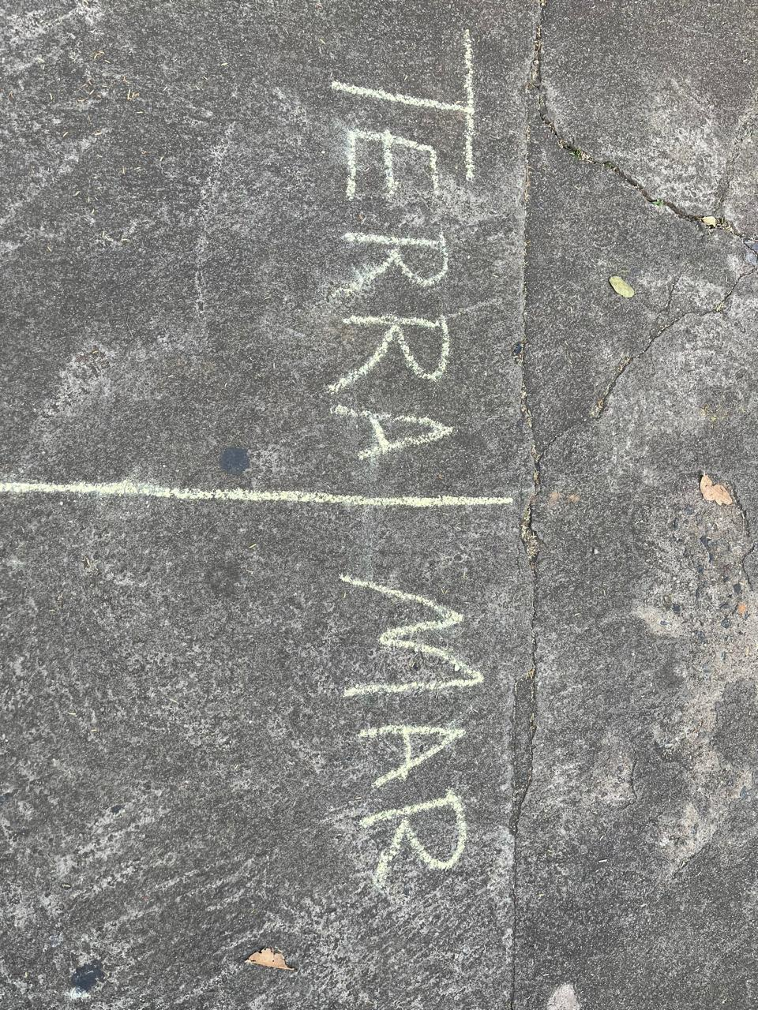
Fonte: Arquivo pessoal
Até o momento de implementação do projeto, os resultados e impactos foram: a criação e desenvolvimento de um repertório mais amplo a respeito das culturas indígenas e africanas; promoção de vivências dos Jogos indígenas e Africanos, divulgando aspectos históricos e culturais desses povos a partir do brincar; formação continuada, promovendo a vivência dos jogos a fim de que os professores possam ter subsídios práticos para o cumprimento da lei 10.639/03 e Lei 11.645/08; abertura para debate e divulgação a respeito das culturas indígenas e africanas; ampliação do repertório de jogos e brincadeiras da Ludoteca; levantamento e catalogação para a elaboração do material didático.
Uma das dificuldades encontradas foi a efetivação do objetivo de proposição das vivências dos jogos e brincadeiras para as crianças das escolas atendidas ao longo da semana pela Ludoteca. Essa ação foi prejudicada por conta dos diversos cancelamentos de agendamentos realizados pelas próprias escolas, inviabilizando as visitas ao espaço e por tanto as ações do projeto. No que se relaciona ao levantamento bibliográfico para a catalogação dos jogos, as dificuldades foram em encontrar a etnia ou país de origem das brincadeiras, dificultando o processo de busca e registro das atividades.
Considerações finais
Podemos concluir que, o projeto apresentado vem realizando um importante trabalho para com as crianças da comunidade e com os professores e estudantes da Universidade Federal de Viçosa, uma vez que aborda, de forma lúdica, a valorização e disseminação do conhecimento das culturas de matrizes africana e indígena.Contudo, no que se refere ao campo teórico, constatou-se a dificuldade em encontrar conteúdo teórico que compreenda a cultura indígena como diversa, e que cada povo tem seus costumes e que não podem e não devem ser vistos como algo único e distante da realidade. Também, aponta para a necessidade de reconhecer o continente africano como um conjunto de países com culturas, línguas, costumes, histórias e brincadeiras distintas.

Apoio técnico ou financeiro: Pró-Reitoria de Extensão e Cultura da Universidade Federal de Viçosa/ Programa Institucional de Bolsas de Extensão (PIBEX)

Referências
ARRUDA, F. M. Indústria Cultural e brinquedos industrializados: as implicações para o imaginário infantil na sociedade contemporânea. Revista Espaço acadêmico, nº 18, p. 92-99, Maringá, 2011.
BRASIL, Lei 11.645/2008. Inclui no currículo oficial da rede de ensino a obrigatoriedade da temática “História e Cultura Afro-Brasileira e Indígena”. Disponível em: https://www.planalto.gov.br/ccivil_03/_ato2007-2010/2008/lei/l11645.htm. Acesso em: 08/09/2025.
BRASIL. Ministério da Educação. Base Nacional Comum Curricular. Brasília, 2018.
HERRERO, M. et al. Jogos e Brincadeiras do povo Kalapalo. São Paulo: SESC
HUIZINGA, J. Homo ludens, 1.Ed. SP: Perspectiva, 2019.

